营运部发〔2014〕188号 签发人：蒋玮

“国庆，重阳节”活动方案

【活动时间】：2014年9月27日~10月2日 （共6天）
【参与门店】：99家直营门店
【活动主题】：国庆大放价，低到你尖叫
活动一：国庆大放价，购物大返券 ----（系统识别）
- 凭会员卡，全场消费满58元，返6元代金券，满108元，返12元代金券，满158元，返18元代金券，满208元，返24元代金券，满258元，返30元代金券，不积分，单张收银条最高返30元代金券，不累计，不拆分。
注：旗舰店、西部店从108元返12元代金券起（不参与第一档58元返6元代金券）。
- 以上活动，除中药配方饮片、贵细（参与了买省活动和打折销售的）、会员特价、单品活动、毛利低于10%的品种里面零售单价高于58元的品种不参与。
- 代金券的使用：
  - 代金券发放时需加盖门店鲜章有效，限本店使用。
  - 用券时间：活动结束后方可使用10月3日——10月31日。
  - 用券范围：全场通用，除会员特价、单品活动不得使用。
  - 用券时不再同时享受门店其它优惠活动。
- 顾客凭DM单可免费领取小礼品1份。
注：赠送礼品可根据门店情况，自行购买或片区统一购买５０份／店，价值在１.５元以内，每天限量领取（限量数量自定），如数量不够，需打电话至营运部策划科申请再次购买，购买礼品的金额实报实销，可购买（盐、味精、方纸巾等···）。
活动二：健康出行，全家安心
旅行、家庭套包任您选，见附表1
活动三：单品活动,见附表2
活动四：超低特价、低到你尖叫，见附表3
活动五：九九重阳节、浓浓敬老情
- 重阳欢乐会——指定门店开展《太极杯-做健康的中国人》书画摄影作品展活动。
注：参与门店以片长通知为准。
- 重阳免费义诊——活动期间，有中医的门店自行选择一天，在店外开展免费义诊活动，需在现场摆放“太极大药房名医义诊区”POP，摆放医生简介、医生台卡、设立工作人员指引，并提前电话通知会员参与。
注：免费义诊的时间及医生信息于9月22日上报至策划科邮箱，将上报至领导审批及申请补助。
- 重阳滋补靓汤免费尝——活动期间，有条件的门店（各片区至少2家）在场外或场内开展秋冬滋补靓汤免费品尝活动，现场煲汤供顾客品尝，旁边展示滋补汤料包，手绘POP宣传药材功效及秋冬滋补方法。
注：需指定人员将汤交给顾客品尝并介绍。
【活动宣传方式】
一、整体形象打造
1、制作“大红色”气球拱门，置于店门口，烘托活动氛围，由营运部统一购买配送至门店。
2、活动海报：有橱窗的门店张贴在腰线上方，无橱窗的门店张贴在门口墙壁等显眼位置。
3、活动前1天和活动期间，定时安排员工到社区或街道进行宣传并发放DM单，需在DM单上注明发放人的名字，考核回店率。
4、根据门店实际情况，可在店外安置检测区域，或花车特卖品种，放置熬胶台，现场免费熬胶并切成粒供顾客免费品尝。
5、营运部将统一录制活动语音。
二、POP的准备（请参照模板书写）：
门店根据下面POP模板书写POP，活动期间，张贴在店内、店外对应位置：
（1）“购物大返券”，满58元返6元代金券，108元返12元，单张收银条最高返30元，用大号POP纸（红边黄底）书写粘贴在橱窗腰线上方，有橱窗且位置较大的门店至少张贴3张/店，有橱窗且位置较小的门店至少张贴1张/店。
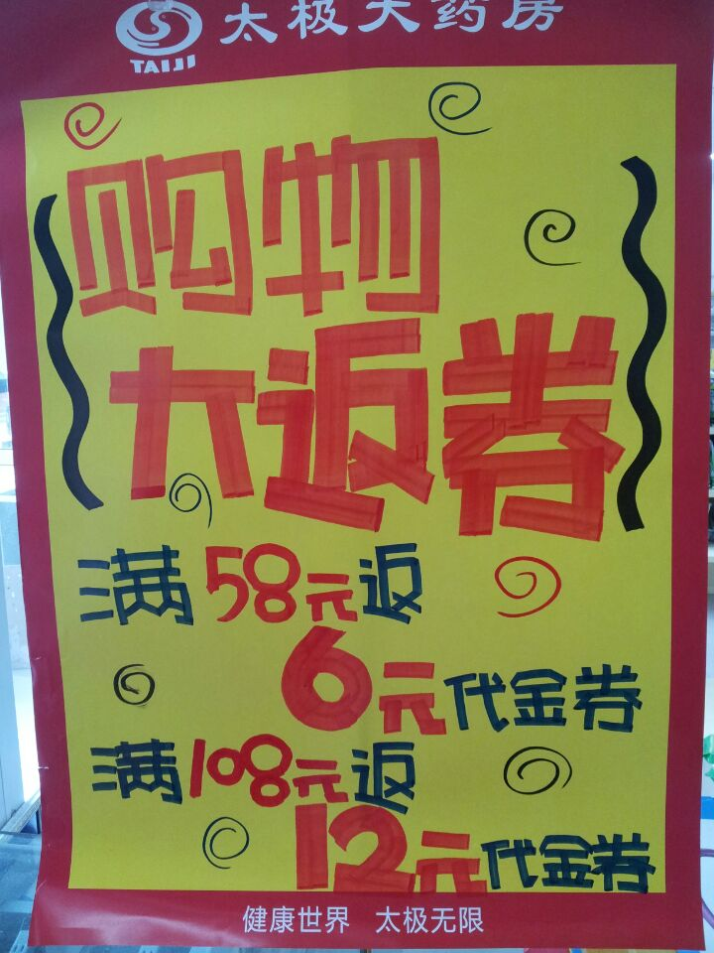
- 旅行、家庭套包，用小号POP纸书写套包产品内容，并用T型架陈列在花车上。花车车身用中号POP纸书写“旅行、家庭必备”。
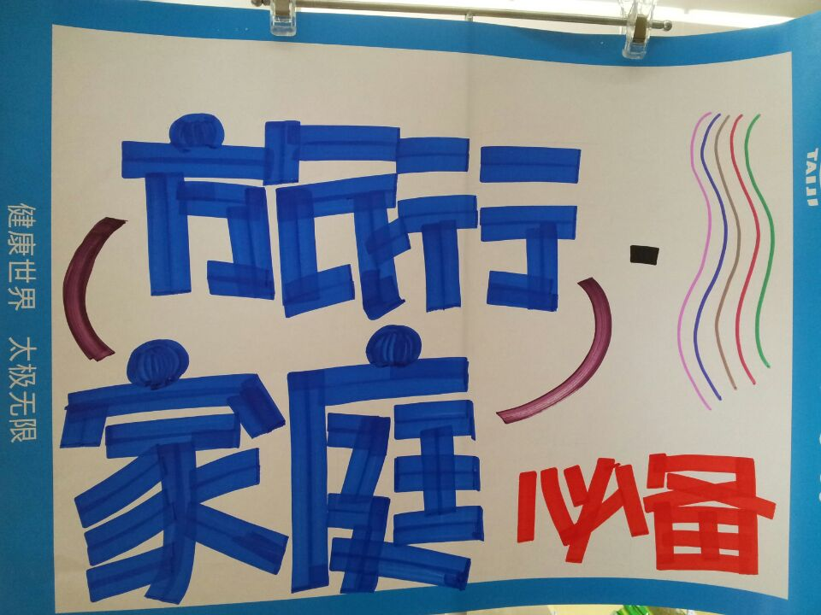

- 单品活动品种，用小号POP纸书写活动产品内容，并用T型架陈列在花车上。花车车身用中号POP纸书写“特卖区”。
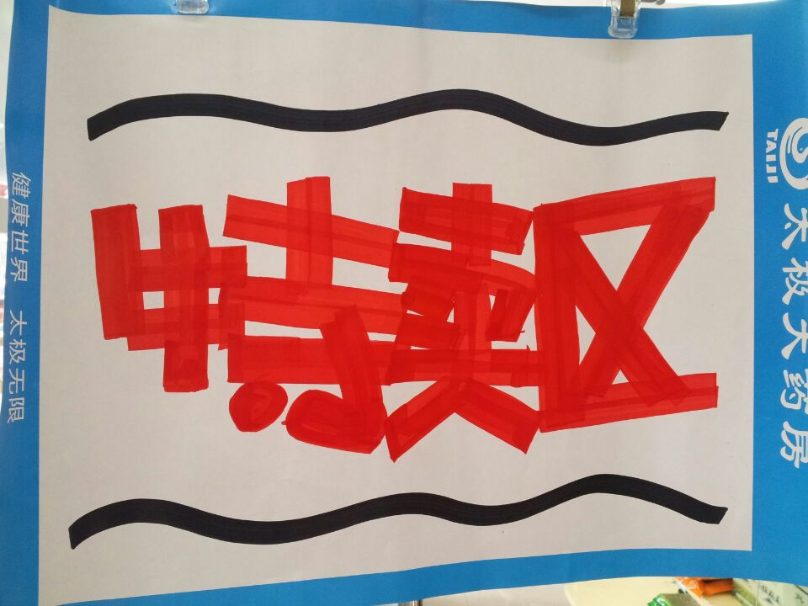
- 超低特价活动品种，用小号POP纸书写活动产品内容，并用T型架陈列在花车上。花车车身用中号POP纸书写“特价专区”。
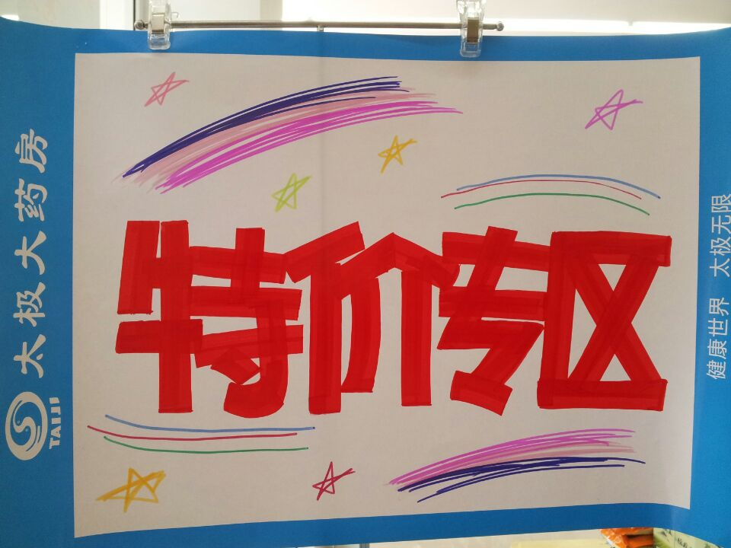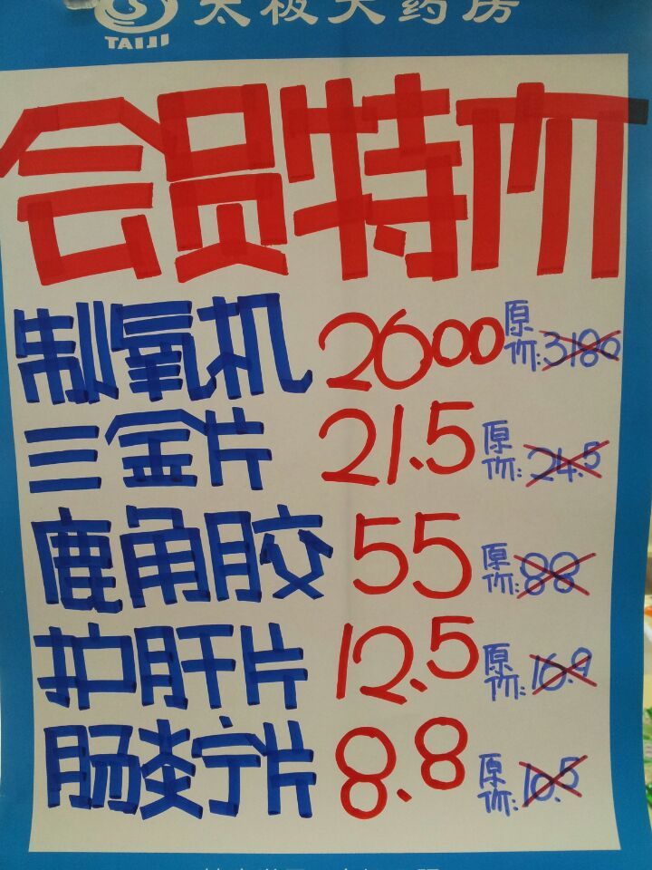

- “秋冬滋补靓汤，免费品尝”，用大号POP纸（红边黄底），张贴至对应位置。
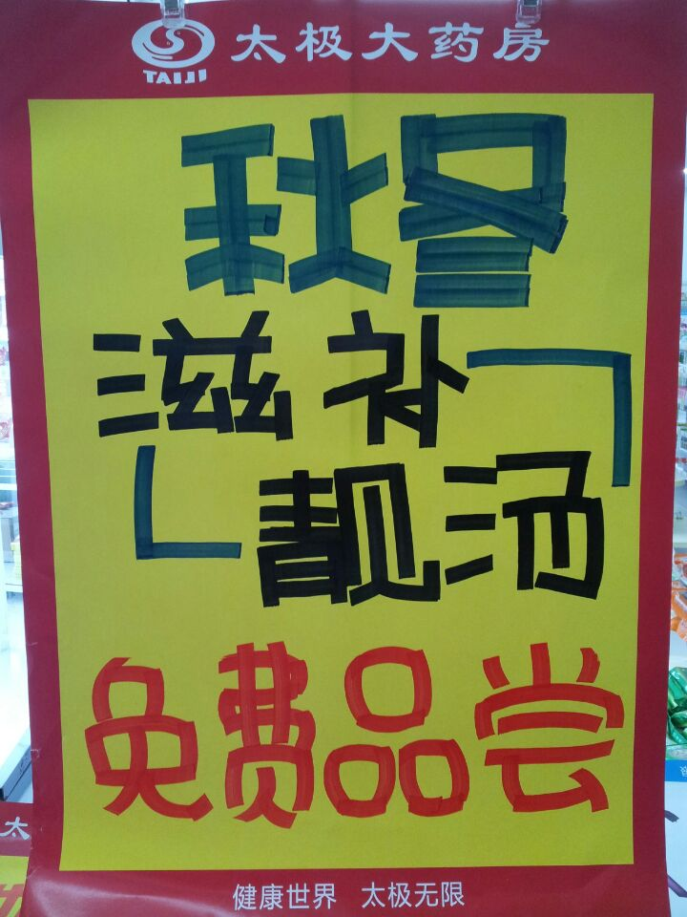
三、活动宣传要求：
1、活动期间请对所有顾客进行宣传活动内容。
2、请各门店自行筛选有效会员1000条/店，并将无效的会员记录删除后于活动前3天发送至策划科邮箱，门店若未删除无效会员将导致会员短信到达率低（如下图:将座机号和手机位数不对的信息删除）。门店需安排员工打电话通知重点会员、流失会员和新发展会员。
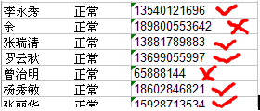
3、活动前1天到门店附近街道、社区，发放DM单，进行活动宣传。
4、收银台一句话服务，引导顾客增加消费，参与全场满额返券的活动。
5、各店店长需提前2天对门店员工进行活动前期培训，保证每位员工都清楚、明白活动内容，片区进行相互抽查（由营运部临时指定片长检查哪些门店）并将检查结果反馈回营运部，营运部活动前1天将随机抽查，如抽查到不合格，将对当事人罚款10元/人，店长负连带责任，罚款5元/人。
6、活动的pop张贴以及气球和店内装饰必须在活动前一天做完。活动当天将活动照片发到营运部微信群。
7、各门店活动物资配备：海报、DM单、代金券、气球、货架条幅。
四、活动总结：
1、活动后2天内，店长统计活动销售数据，片长指导店长写活动总结，对本次活动进行中的各个环节进行点评，片长将片区总结汇总后打包发至“策划科”邮箱。
五、活动考核：
考核时间：9月27日~30日（府城大道活动考核时间：9月25日～28日）
对比数据：活动前4天（9月23日~26日）（府城大道对比数据：9月21日～24日）
各门店销售目标增长比例：见附表4，毛利率不下降3%。
1、对门店进行处罚：
（1）销售：未达到目标增长比的门店，罚款50元/店。
（2）毛利率：对比活动前4天不下降3%，罚款50元/店。
（3）如2项均未达标，罚款100元/店。
（4）对于负增长的门店，罚款200元/店。
- 对门店进行奖励：如两项均完成目标，奖励100元/店，如其中一项未完成，不予奖励。
- 对片长进行奖励：
- 片区内门店完成（2项任务）占比达50%（含）以上，奖励20元/店。
- 未达标则不予奖励。

营运部
2014年9月12日

主题词： 关于 国庆节 重阳节 活动 方案
四川太极大药房连锁有限公司 2014年9月12日印发
打印：王四维 核对：谭莉杨 （共印1份）

